

|  |  |  |  |  |
| --- | --- | --- | --- | --- |
| ***Estudante:*** | | | | |
| ***Turma:*** | ***Turno:*** | ***Data de Aplicação:*** | | ***4º Bimestre*** |
| ***Prof(a).*** Izadora Thaís Marinho de Andrade Perdomo | | | ***Nota Final:*** | |
| ***INÍCIO: TÉRMINO:*** | | | | |
| ***PROVA DE REDAÇÃO*** | | | | |
| ***INSTRUÇÕES GERAIS***  1. Confira atentamente a construção da prova. Qualquer falha de impressão ou falta de folhas deve ser comunicada ao professor no prazo máximo de **15 (quinze) minutos.**  2. Inicie a prova identificando todas as páginas com seu **nome e turma.**  3. Resolva as questões nos locais correspondentes usando caneta com tinta azul ou preta. Responda a lápis somente quando determinado.  4. Utilize somente o material autorizado. É proibido o uso de qualquer tipo de corretivo; de aparelho celular.  5. Esta prova é individual. Ao término do tempo, levante o braço e aguarde o fiscal recolher a prova.  6. A posse e/ou uso de meios ilícitos para a execução da prova é(são) considerado(s) falta disciplinar grave, acarretando a atribuição de **grau ZERO.**  7. As questões indicadas com **\***são questões de desafio e correspondem a um ponto adicional.  8. Esta prova vale de **0 a 10 (dez)**  **9. Em provas de exatas é obrigatório apresentação do cálculo, para validação da questão. Caso não conste será anulada.** | | | | |

[***PROPOSTA: TEMA: AS MANIFESTAÇÕES DE VIOLÊNCIA DENTRO DOS ESTÁDIOS BRASILEIROS DE FUTEBOL***](https://projetoredacaonota1000.com.br/proposta-tema-as-manifestacoes-de-violencia-dentro-dos-estadios-brasileiros-de-futebol-t2565.html#p2637)

A partir da leitura dos textos motivadores e com base nos conhecimentos construídos ao longo de sua formação, redija texto dissertativo-argumentativo em norma padrão da língua portuguesa sobre o tema **As manifestações de violência dentro dos estádios brasileiros de futebol**, apresentando proposta de intervenção, que respeite os direitos humanos. Selecione, organize e relacione, de forma coerente e coesa, argumentos e fatos para defesa de seu ponto de vista.



**TEXTO II**

O lateral baiano Daniel Alves, do Barcelona, participou de duas jogadas que garantiram a vitória do time contra o Villarreal neste domingo, pelo Campeonato Espanhol. Porém, o bom desempenho foi acompanhado de ofensas por parte da torcida adversária, que jogou bananas em direção ao jogador. Alves, em vez de mostrar descontentamento, respondeu ao insulto de maneira inusitada: ao se preparar para cobrar um escanteio, o jogador se abaixou, pegou uma das bananas e comeu. Em seguida, fez a cobrança e continuou jogando como se nada tivesse acontecido. Neste domingo, o Barcelona ganhou de 3 a 2 sobre o Villarreal.  Após o jogo, Daniel Alves comentou a recorrente provocação racista: “Estou na Espanha há 11 anos e há 11 anos é dessa maneira. Temos de rir dessa gente atrasada”. No fim de março, torcedores do clube catalão Espanyol emitiram sons imitando macacos e jogaram uma casca de banana no campo, como forma de desestabilizar os jogadores brasileiros Neymar e Daniel Alves. A investida desleal também não surtiu efeito: a partida foi vencida pelo Barça no estádio do time adversário.”

Disponível em: http://veja.abril.com.br/noticia/esporte/alvo-de-racismo-na-espanha-daniel-alves-come-banana-jogada-

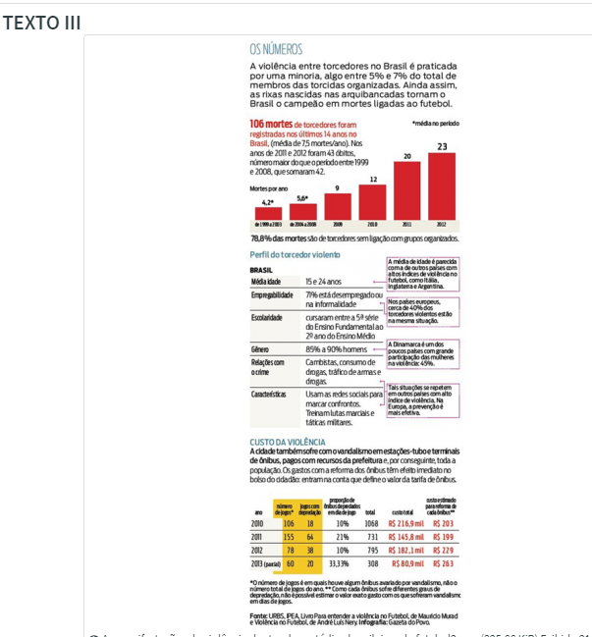

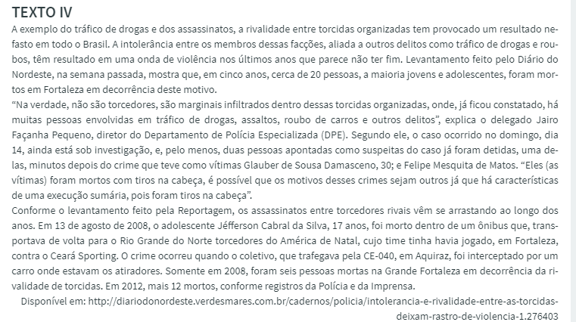

 As manifestações de violência dentro dos estádios brasileiros de futebol.png (112.61 KiB) Exibido 214 vezes